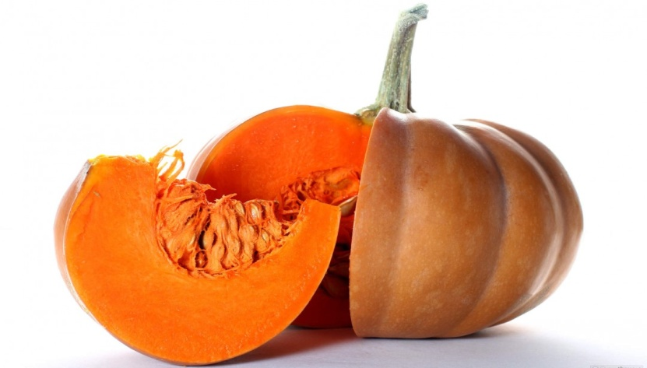
-Jadłospis-

ŚRODA 01.09
ŚNIADANIE: bawarka /200ml/, pieczywo mieszane/60g/, masło/5g/, szynka krucha/30g/, ser żółty/30g/, mix świeżych warzyw/60g/;
OBIAD: zupa ogórkowa/200ml/, zapiekanka z makaronu z mięsem mielonym/150g/, surówka z czerwonej kapusty /40g/,
sok naturalny/200ml/;
PODWIECZOREK: racuszki drożdżowe z cukrem pudrem /50g/, mleko /200 ml/, świeży owoc.

CZWARTEK 02.09
ŚNIADANIE: płatki kukurydziane na mleku/200ml/, pieczywo mieszane/60g/, masło/5g/, kiełbasa krakowska/30g/, pasta rybna ze szczypiorkiem /30g/, mix świeżych warzyw/60g/, napój owocowy/150ml/;
OBIAD: zupa wielowarzywna z kasza jaglaną /200ml /, ziemniaki 100g/, kotlet schabowy /100g/, pomidor z cebulką/30g/, kompot mieszany/150ml/;
PODWIECZOREK: kajzerka z masłem/50g/, miód/20g/, mleko/200ml/, arbuz.

PIĄTEK 03.09
ŚNIADANIE: kawa Inka/150ml/, pieczywo mieszane/60g/, masło/5g/, pasta z sera białego z rzodkiewką /40g/, dżem brzoskwiniowy/20g/, mix świeżych warzyw/60g/;
OBIAD: krupnik z koprem/200ml/, ryż/100g/, ryba pieczona w sosie maślanym/90g/, surówka z kiszonej kapusty/30g/, kompot wiśniowy/150ml/;
PODWIECZOREK: ciasto domowe jabłecznik/40g/, napój cytrynowy, mix świeżych owoców.

Dzieci mają stały dostęp do wody „ŻYWIEC”, po śniadaniu otrzymują owoce surowe lub suszone.
Mix świeżych warzyw: papryka, ogórek świeży, pomidor, rzodkiewka, sałata, marchewka, ogórek kiszony.

Zastrzegamy prawo do zmian w jadłospisie
Jadłospis 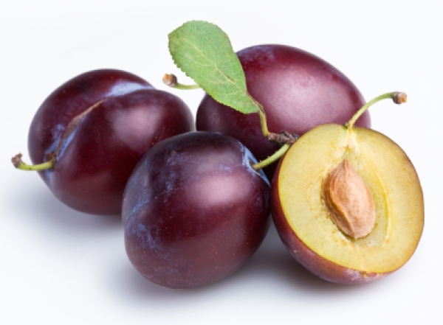
PONIEDZIAŁEK 06.09

ŚNIADANIE: herbata z cytryną/200ml/, pieczywo mieszane/60g/, masło/5g/, wędlina drobiowa/30g/,
dżem truskawkowy/30g/, mix świeżych warzyw/60g/;
OBIAD: zupa jarzynowa/200ml/, kluski leniwe z masłem i bułką/200g/, sok naturalny/150ml/;
PODWIECZOREK: bułka z masłem/40g/, szynka krucha/30g/, herbata z owoców leśnych/200ml/, śliwki.

WTOREK 07.09

ŚNIADANIE: lane kluski na mleku/200ml/, pieczywo mieszane/60g/, masło/5g/, kaczka faszerowana /30g/, powidła śliwkowe/30g/,mix świeżych warzyw/60g/, woda z owocami/150ml/;
OBIAD: zupa koperkowa z kasza jaglaną/200ml/, ziemniaki/100g/, pieczone bioderka z kurczaka/90g/, surówka z czerwonej kapusty z jabłkiem i oliwą z oliwek/40g/, kompot malinowy/150ml/;
PODWIECZOREK: bajgiel z twarożkiem i kiełkami rzodkiewki/50g/, świeży owoc /30g/, mrożona herbata

ŚRODA 08.09

ŚNIADANIE: kawa Inka/150ml/, pieczywo mieszane/60g/, masło/5g/, kiełbasa szynkowa/30g/, łosoś wędzony/30g/, mix świeżych warzyw/60g/;
OBIAD: zupa szczawiowa z jajkiem/200ml/, kasza gryczana/100g/, medalion z indyka w sosie/90g/,
bukiet jarzyn/40g/, kompot truskawkowy/150ml/;
PODWIECZOREK: drożdżówka z serem/50g/, mleko/150ml/, winogrona.

CZWARTEK 09.09

ŚNIADANIE: płatki ryżowe na mleku/200ml/, pieczywo mieszane/60g/, masło/5g/, szynka konserwowa/30g/, miód/30g/, mix świeżych warzyw/60g/;
OBIAD: rosół z makaronem/200ml/, ziemniaki/100g/, karkówka w sosie pieczarkowym /80g/, surówka z marchewki i pomarańczy/30g/, kompot jeżynowy/150ml/;
PODWIECZOREK: wafelki gryczane/40g/, smoothie szpinakowo – malinowe /200ml/, mix owoców.

PIĄTEK 10.09
ŚNIADANIE: bawarka/200ml/, pieczywo mieszane/60g/, masło/5g/, wędlina mieszana/30g/, ser żółty/30g/, mix świeżych warzyw/60g/;
OBIAD: barszcz biały z kiełbaską/200ml/, ryż/100g/, ryba w cieście naleśnikowym/120g/, surówka Colesław/30g/,kompot wieloowocowy/150ml/;
PODWIECZOREK: serniczek domowy/50g/, lemoniada/200ml/, pomarańcz.

Dzieci mają stały dostęp do wody „ŻYWIEC”, po śniadaniu otrzymują owoce surowe lub suszone.
*(mix świeżych warzyw: papryka, ogórek świeży, pomidor, rzodkiewka, sałata, ogórek kiszony)

Zastrzegamy prawo do zmian w jadłospisie
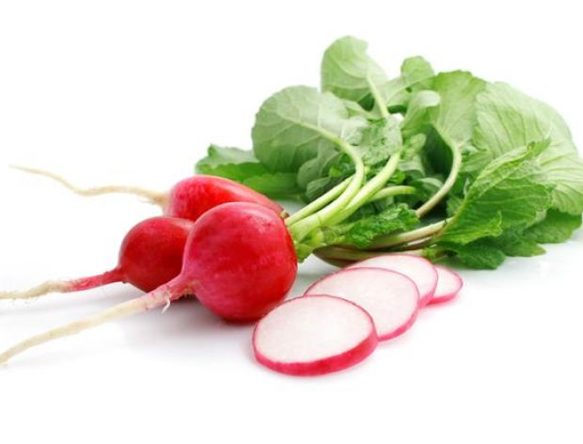

Jadłospis

PONIEDZIAŁEK 13.09
ŚNIADANIE: kawa Inka/200ml/, pieczywo mieszane/60g/, masło/5g/, wędlina mieszana/30g/, dżem truskawkowy/30g/, mix świeżych warzyw/60g/;
OBIAD: zupa grochówka z kiełbaską/200ml/, pierogi z serem i z jagodami z polewą jogurtową/200g/, sok naturalny/150ml/.
PODWIECZOREK: pieczywo jasne/50g/, masło/3g/, wędlina żywiecka/30g/, ogórek, herbata owocowa, jabłko.

WTOREK 14.09
ŚNIADANIE: płatki owsiane na mleku/200ml/, pieczywo mieszane/60g/, masło/5g/, schab pieczony/30g/, ser żółty/30g/, mix świeżych warzyw/60g/, woda z owocami/150ml/;
OBIAD: zupa rosolnik/200ml/, ziemniaki/100g/, kotlet pożarki/70g/, mizeria z koprem/30g/, kompot żurawinowy/150ml/;
PODWIECZOREK: bułeczka z masłem/50g/, miód/20g/, mleko/200ml/, banan.
ŚRODA -15.09 dzień węgierski
ŚNIADANIE: kakao/200ml/, pieczywo mieszane/60g/, masło/5g/, szynka/30g/, pasta rybna ze szczypiorkiem/30g/, mix świeżych warzyw/60g/;
1OBIAD: krem z zielonego groszku z prażonymi pestkami/200ml/, Pörkölt – czyli węgierski gulasz z pszennymi kluseczkami/100g/, ogórek kiszony/30g/, kompot jeżynowy/200ml/;
PODWIECZOREK: kisiel cytrynowy z siemieniem lnianym, ciasteczka kruche, owoc.

CZWARTEK 16.09
ŚNIADANIE: lane kluski/200ml/, pieczywo mieszane/60g/, masło/5g/, polędwica drobiowa/30g/, serek ze szczypiorkiem/30g/, mix świeżych warzyw/60g/, napój miętowo-cytrynowy /150ml/;
OBIAD: zupa serowa/200ml/, kasza bulgur/100g/, kotlet mielony z szynki/80g, surówka z czerwonej kapusty/30g/, kompot truskawkowy/150ml/;
PODWIECZOREK: grahamka/40g/, masło/3g/, sałatka jajeczno-warzywna/60g/, herbata malinowa/200ml/.

PIĄTEK 17.09
ŚNIADANIE: bawarka/200ml/, pieczywo mieszane/60g/, masło/5g/, wędlina mieszana/30g/, powidła śliwkowe/30g/, mix świeżych warzyw/60g/;
OBIAD: zupa zacierkowa/200ml/, ziemniaki opiekane/100g/, ryba miruna pieczona z masłem klarowanym/80g/, surówka kapusta pekińska z brzoskwinią i oliwą z oliwek/40g/,
PODWIECZOREK: ciasto własnego wypieku/60g/, napój cytrynowy/200ml/, mix owoców.

Dzieci mają stały dostęp do wody „ŻYWIEC”, po śniadaniu otrzymują owoce surowe lub suszone.
Mix świeżych warzyw: papryka, ogórek świeży, pomidor, rzodkiewka, sałata, ogórek kiszony.

Zastrzegamy prawo do zmian w jadłospisie.

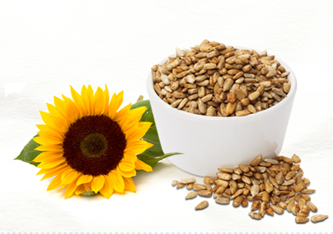
-Jadłospis-

PONIEDZIAŁEK 20.09

ŚNIADANIE: kakao/200ml/, pieczywo mieszane/60g/, masło/5g/, mix wędlin/40g/, dżem truskawkowy/20g/, mix świeżych warzyw/60g/;
OBIAD: zupa fasolowa z kiełbaską /200ml/, makaron z truskawkami i ze śmietaną /180g/, napój miodowo-cytrynowy /150ml/.
PODWIECZOREK: pieczywo razowe/60g/, masło/5g/, pasztet domowy/30g/, pomidor, herbata z owoców leśnych /200ml/.

WTOREK 21.09

ŚNIADANIE: płatki kukurydziane/200ml/, pieczywo mieszane/60g/, masło/5g/, pasta mięsna/30g/, dżem brzoskwiniowy/20g/, mix świeżych warzyw/60g/, napój cytrynowy/150ml/;
OBIAD: zupa pomidorowa z ryżem/200ml/, ziemniaki/100g/, kotlet z piersi kurczaka/90g/,
surówka z czerwonej i białej kapusty z jabłkiem i oliwa z oliwek/30g/, kompot mieszany/200ml/;
PODWIECZOREK: smoothie owocowe/150ml/, wafelki gryczane/40g/, owoc.

ŚRODA 22.09

ŚNIADANIE: kawa inka/150ml/, pieczywo mieszane/60g/, masło/5g/, szynka swojska/30g/, serek z truskawkami/20g/, mix świeżych warzyw/60g/;
OBIAD: zupa krupniczek jaglany/200ml/, ziemniaki /100g/, bigosik z mięsem/80g/, kompot jeżynowy /200ml/;
PODWIECZOREK: bułeczka rustykalna z masłem /50g/, pasta z łososia/30g/, ogórek małosolny, herbata owocowa /150g/, jabłko.

CZWARTEK 23.09

ŚNIADANIE: kasza manna na mleku /200ml/, pieczywo mieszane /60g/, masło /5g/, wędlina mieszana/30g/, powidła śliwkowe/30g/, mix świeżych warzyw /60g/, napój owocowy /200ml/;
OBIAD: zupa neapolitanka /200ml/, ryż z potrawką z kurczaka /180g/, surówka z marchewki z ananasem/60g/, kompot malinowy/200ml/;
PODWIECZOREK: drożdżówka z jabłkiem/50g/, mleko/200ml/, śliwki.

PIĄTEK 24.09

ŚNIADANIE: herbata z cytryną/200ml/, pieczywo mieszane /60g/, masło /5g/, parówka z szynki /40g/, keczup, miód /20g/, mix świeżych warzyw/60g/.
OBIAD: zupa pieczarkowa /200ml/, kasz gryczana/100g/, ryba zapiekana z brokułami z sosie jogurtowym /100g/,surówka z kapusty kiszonej z marchewką/40g/ kompot truskawkowy /200ml/;
PODWIECZOREK: ciasto murzynek/50g/, mleko /200ml/, mix owoców.

Dzieci mają stały dostęp do wody „ŻYWIEC”, po śniadaniu otrzymują owoce surowe lub suszone.
Mix świeżych warzyw: papryka, ogórek świeży, pomidor, rzodkiewka, sałata, marchewka, ogórek kiszony.

Zastrzegamy prawo do zmian w jadłospisie

Jadłospis

PONIEDZIAŁEK 27.09
ŚNIADANIE: kawa inka/200ml/, pieczywo mieszane/60g/, masło/5g/, mix wędlin /30g/, miód/30g/, mix świeżych warzyw/60g/;
OBIAD: zupa kalafiorowa /200ml/, pierogi z serem i polewą śmietankową /200g/, sok naturalny/150ml/.
PODWIECZOREK: pieczywo jasne/50g/, masło/3g/, pasta mięsno-warzywna/30g/, ogórek kiszony, herbata z cytryną, mix owoców/60g/.

WTOREK 28.09
ŚNIADANIE: lane kluski na mleku/200ml/, pieczywo mieszane/60g/, masło/5g/, szynka babuni/30g/, dżem truskawkowy, mix świeżych warzyw/60g/, napój z owoców leśnych/150ml/;
OBIAD: krupnik z koprem/200ml/, ziemniaki/100g/, stek z cebulką/90g/, surówka z ogórka z papryką/30g/, kompot wiśniowy/150ml/;
PODWIECZOREK: smoothie ze szpinakiem i owocami/200ml/, ciasteczka kruche/20g/, gruszka.

ŚRODA 29.09
ŚNIADANIE: kakao/200ml/, pieczywo mieszane/60g/, masło/5g/, wędlina krakowska/30g/, pasta rybno-jajeczna ze szczypiorkiem/30g/, mix świeżych warzyw/60g/;
OBIAD: barszcz czerwony /200ml/, kasza jęczmienna /100g/, gulasz węgierski z warzywami/120g/, sałata lodowa z sosem winegret/30g/, kompot jeżynowy/200ml/;
PODWIECZOREK: kisiel żurawinowy /150ml/, bułeczka maślana, mix owoców/60g/.

CZWARTEK 30.09

ŚNIADANIE: płatki owsiane na mleku/200ml/, pieczywo mieszane/60g/, masło/5g/, wędlina drobiowa/30g/, jajko ze szczypiorkiem, mix świeżych warzyw/60g/, herbata z lipy /150ml/;
OBIAD: zupa zacierkowa z /200ml/, ziemniaki/100g/, bigosik z mięsem i kiełbaską /120g/, kompot malinowy/150ml/;
PODWIECZOREK: kajzerka z masłem i pomidorem/150ml/, mix owoców/60g/, herbata z cytryną/200ml/.

Dzieci mają stały dostęp do wody „ŻYWIEC”, po śniadaniu otrzymują owoce surowe lub suszone.
Mix świeżych warzyw: papryka, ogórek świeży, pomidor, rzodkiewka, sałata, marchewka, ogórek kiszony.

Zastrzegamy prawo do zmian w jadłospisie

